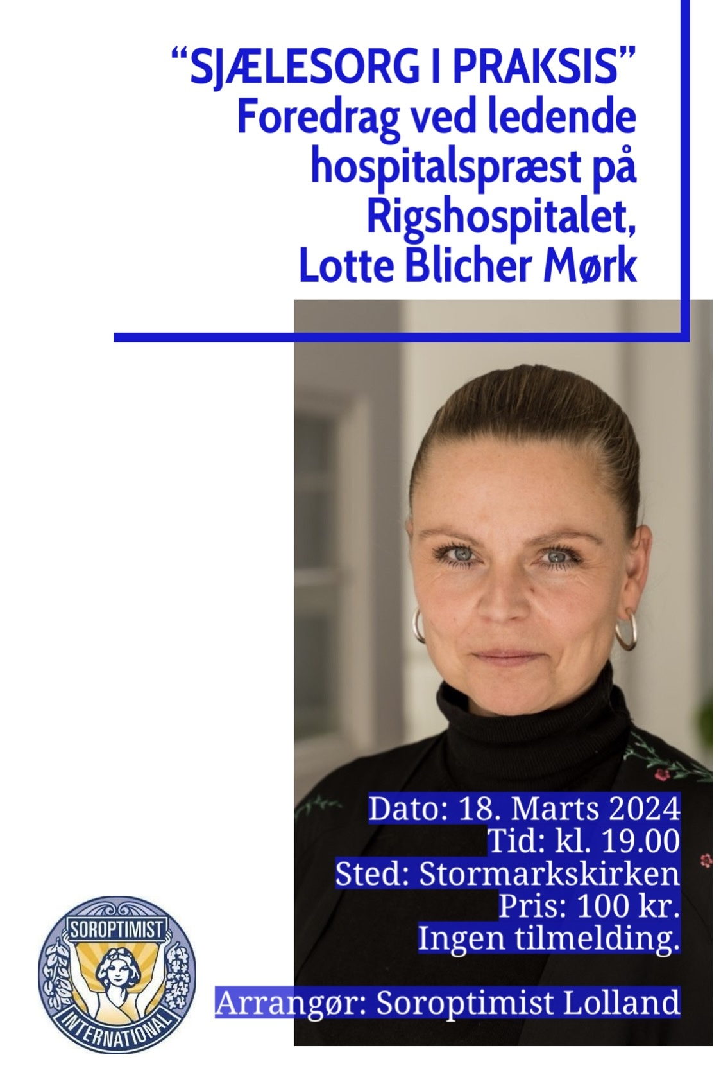

Kom til spændende foredrag ved ledende hospitalspræst på Rigshospitalet, Lotte Blicher Mørk.
Oplægget vil blandt andet tage afsæt i bogen ”På en måde skal vi dø”, Fortællinger om Livet.

Lotte Blicher Mørk skriver:
På en måde skal vi dø. Spørgsmålet er bare hvordan. For de fleste er det en angstprovokerende tanke, fordi døden er så fremmedartet og ukendt. Mange taler om døden som vor tids store tabu, fordi den konfronterer os med den ultimative magtesløshed. En magtesløshed, der er svær at kapere i en tid, hvor vi er vant til at have kontrol over tingene og til selv at kunne handle os ud af det meste – særligt på et hospital, der har til formål at helbrede mennesker.
I foredraget vil der blive reflekteret over disse temaer, samt hvad der sker for et menneske, når det bliver lagt ned - både i bogstavelig og overført forstand. Hvilke tanker og overvejelser gør man sig, når døden er tæt på? Og hvordan passer disse tanker ind i sundhedssystemet, der har fokus på at løse problemer? Døden er ikke et problem, vi kan løse - eller behandle os ud af. Døden er et vilkår, vi alle lever under.
Oplægget vil tage afsæt i bogen ”På en måde skal vi dø”, min sjælesørgeriske praksis og eksempler fra den gæstebog, der ligger i Rigshospitalets Kirke.

